郑州市中职音乐专业技能工作室
郑州市杰出教师胡金丽中职音乐工作室
参与全市AI赋能教育新生态研讨活动

2025年5月12日，郑州市中职音乐专业技能工作室、郑州市杰出教师胡金丽中职音乐工作室，应邀参与了在郑州市第四十七高级中学举办的全市AI赋能教育新生态研讨活动。共同见证人工智能技术如何重塑教学新样态，探索生成式AI赋能课堂的更多可能性。

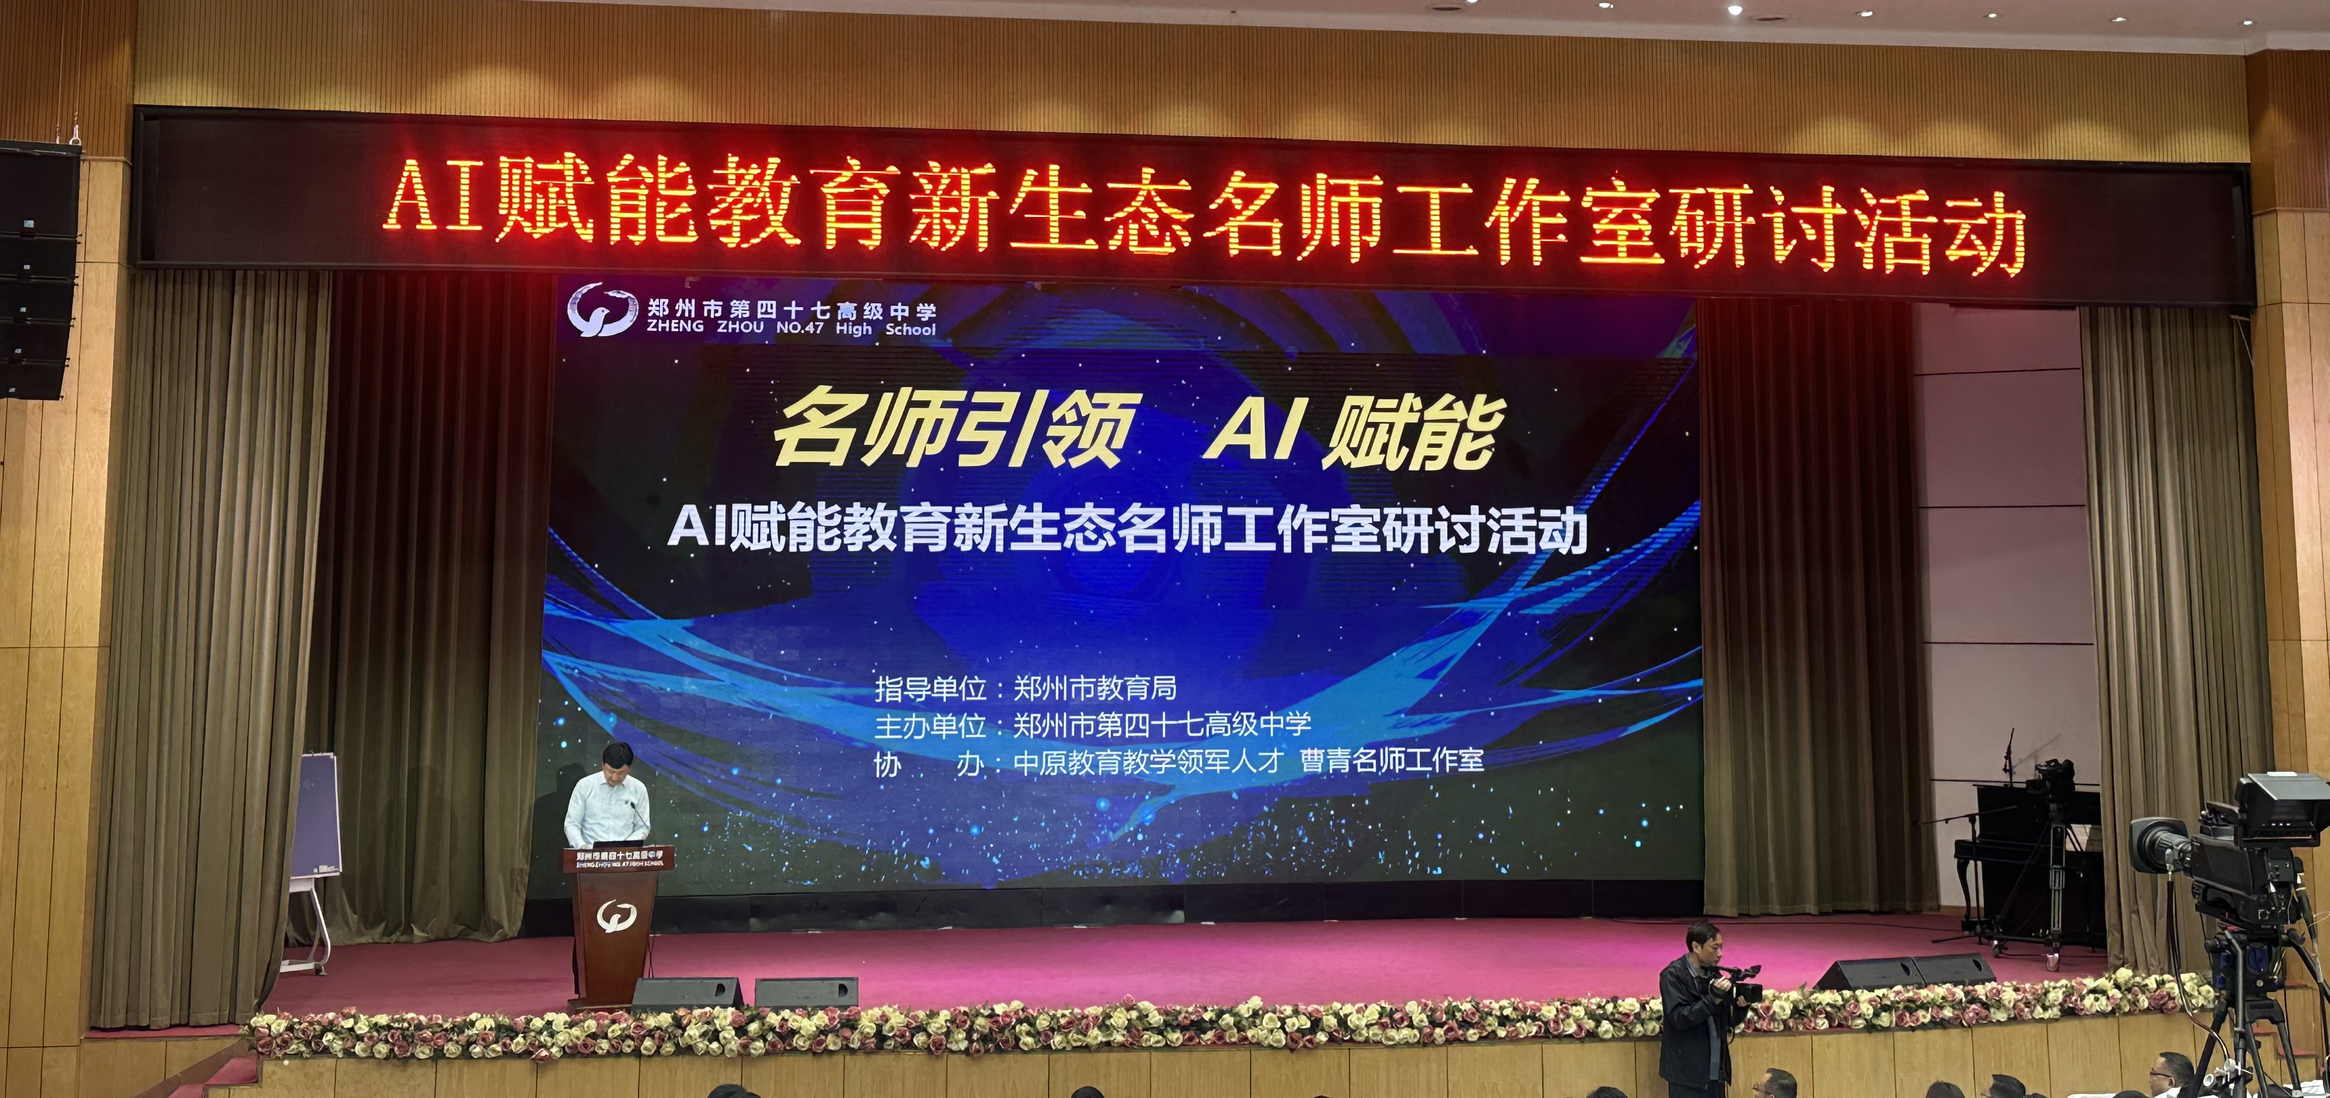
郑州市第四十七高级中学校长张天佑致辞
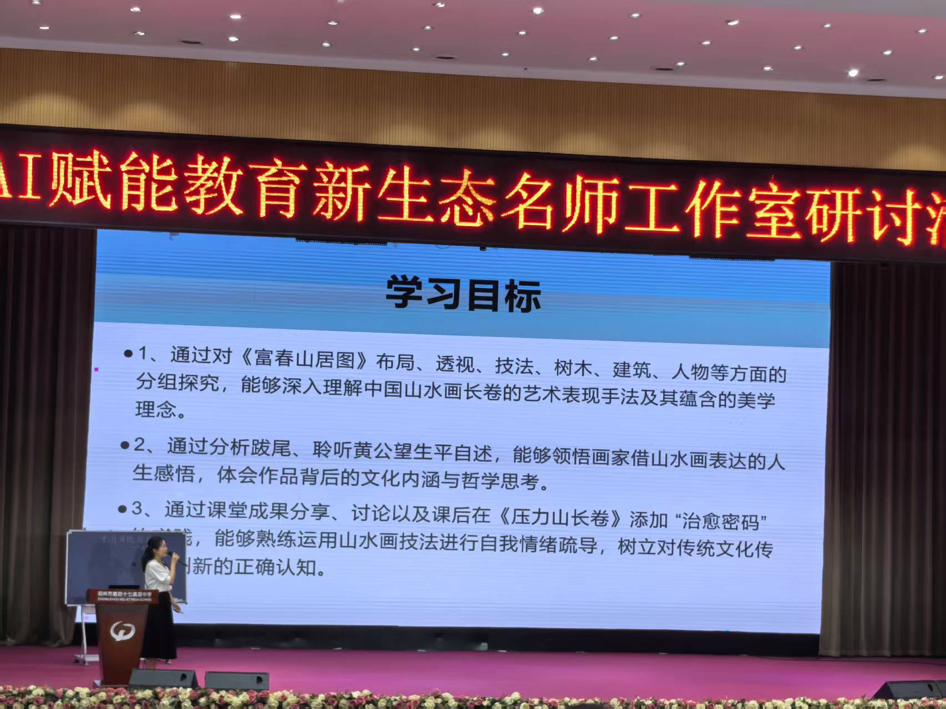
曹青名师工作室成员曹静波老师以AI技术赋能美术课堂为例进行说课展示。

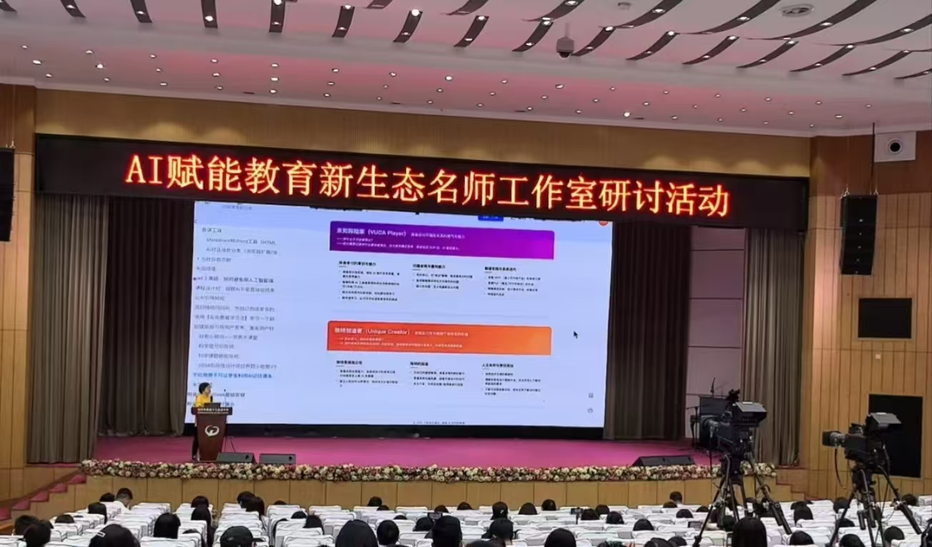
知名跨学科学习体验设计师、生成式AI教育培训讲师詹娜讲座——《生成式AI备课的避坑指南与增效秘籍》
本次研讨，詹娜基于教育者实际需求，从“避坑”到“赋能”的AI教育实践，分三阶段层层递进，为我们提供从入门到高阶的系统性解决方案，其独特的跨学科视角和实战经验，使其成为AI与教育融合领域的权威声音。
詹娜讲座结合K-16学段案例，展示如何通过AI工具重构课堂互动模式，例如：用AI模拟历史人物对话，推动跨时空思辨；基于学生作业数据生成动态学习路径分析；设计“AI+创客”项目，避免技术应用流于表面等。
詹娜强调：“生成式AI的价值不在于替代教师，而在于解放重复性劳动，让教育者更聚焦于激发学生的深层认知。”

此次活动为大家提供了一个非常好的跨学科、跨学段的交流平台，人工智能时代，AI不是“万能答案”，而是“思维催化剂”。我们工作室会以此为经验，不断提升自身的AI素养和教育教学创新能力，不断关注职业教育新技术、新工艺、新样态，并积极投身实践中，为推动音乐教育、职业教育蓬勃发展贡献力量。
中职音乐专业技能工作室
杰出教师胡金丽中职音乐工作室
2025年5月12日

